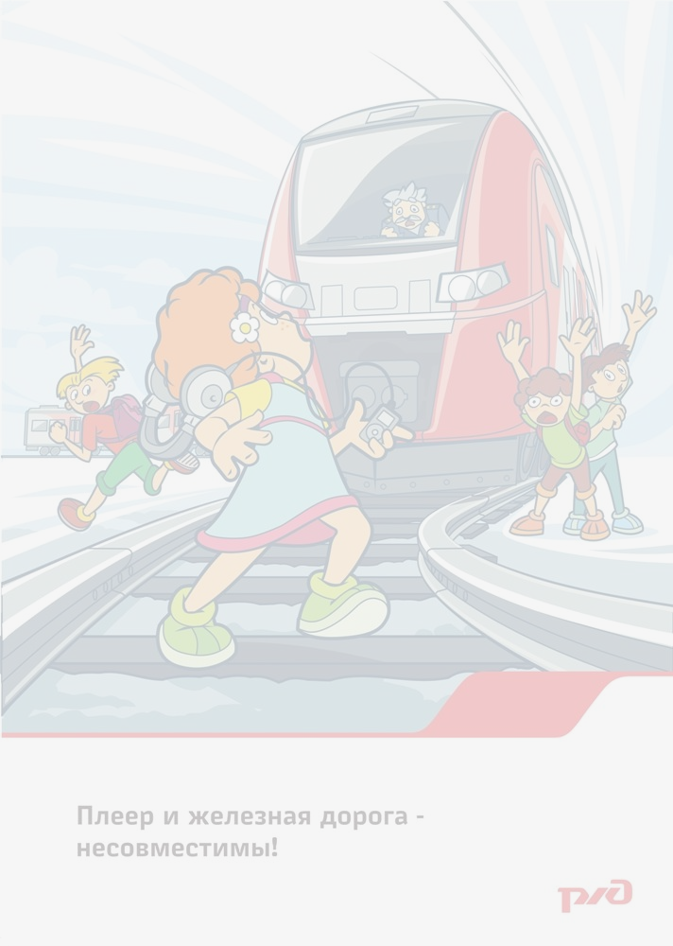
Берегите свою жизнь!
П А М Я Т К А
по технике личной безопасности граждан и пассажиров
на железнодорожном транспорте

Железная дорога - удобный и востребованный вид транспорта, которым пользуются миллионы людей каждый день. Однако железная дорога является и зоной повышенной опасности.  От знания элементарных правил поведения в зоне железной дороги зависит жизнь и ваша судьба, а также ваших родных и близких.  Напряжение в контактном проводе составляет 27500 В, поэтому смертельную травму можно получить, даже не касаясь контактного провода, достаточно приблизиться к нему на расстояние менее 2 метров.  Подниматься на крышу вагонов, стоящих под контактным проводом, залезать на опоры контактной сети и фермы мостов - заранее подвергать себя на мучительную гибель.  Поезда по железным дорогам следуют со скоростью до 200 км/час. Если взять максимальную скорость, то по расчету поезд за 1 секунду пройдет 55 метров. Подумайте, как это много - никогда не перебегайте пути перед близко идущим поездом. Помните! Поезд сразу остановить нельзя. Тормозной путь в зависимости от массы и скорости поезда составляет от 700 до 1000 метров.  Для перехода через железнодорожные пути пользуйтесь пешеходными мостами, настилами и переездами, обращая внимание на указатели, прислушиваясь к подаваемым сигналам. | Прежде чем перейти пути, убедитесь, что они свободны!  Множество случаев травмирования происходят тогда, когда люди переходят пути сразу после проследования поезда, не убедившись в отсутствии поезда встречного направления.  Особое внимание необходимо обратить на случаи травмирования, происходящие всё чаще с подростками, которые, переходят через железнодорожные пути или идут вдоль путей слушая музыку через наушники плеера или телефона, в результате чего не слышат сигналы подаваемые локомотивом.  Цена прослушивания музыки в таких местах – жизнь!!!  Не стойте на краю платформы, а также ради экономии времени не прыгайте с платформ на железнодорожный путь и не залезайте на пассажирские платформы в неустановленных местах.  Обратите внимание на линию вдоль края платформы, за неё запрещается заходить до полной остановки поезда. Пассажиры, нарушившие это правило могут быть задеты подвижным составом, или упасть между платформой и поездом, получив при этом тяжелейшие травмы.  Помните, что платой за беспечность может стать ваша жизнь и здоровье.
РАБОТНИКИ ШКОЛ И ДЕТСКИХ САДОВ, РОДИТЕЛИ!!!
Разъясняйте детям опасность нахождения на железнодорожных путях.
Не разрешайте детям ходить по путям или играть вблизи железнодорожного полотна.

ОБЕРЕГАЙТЕ МАЛЕНЬКИХ ГРАЖДАН НАШЕЙ СТРАНЫ ОТ НЕСЧАСТНЫХ СЛУЧАЕВ!

